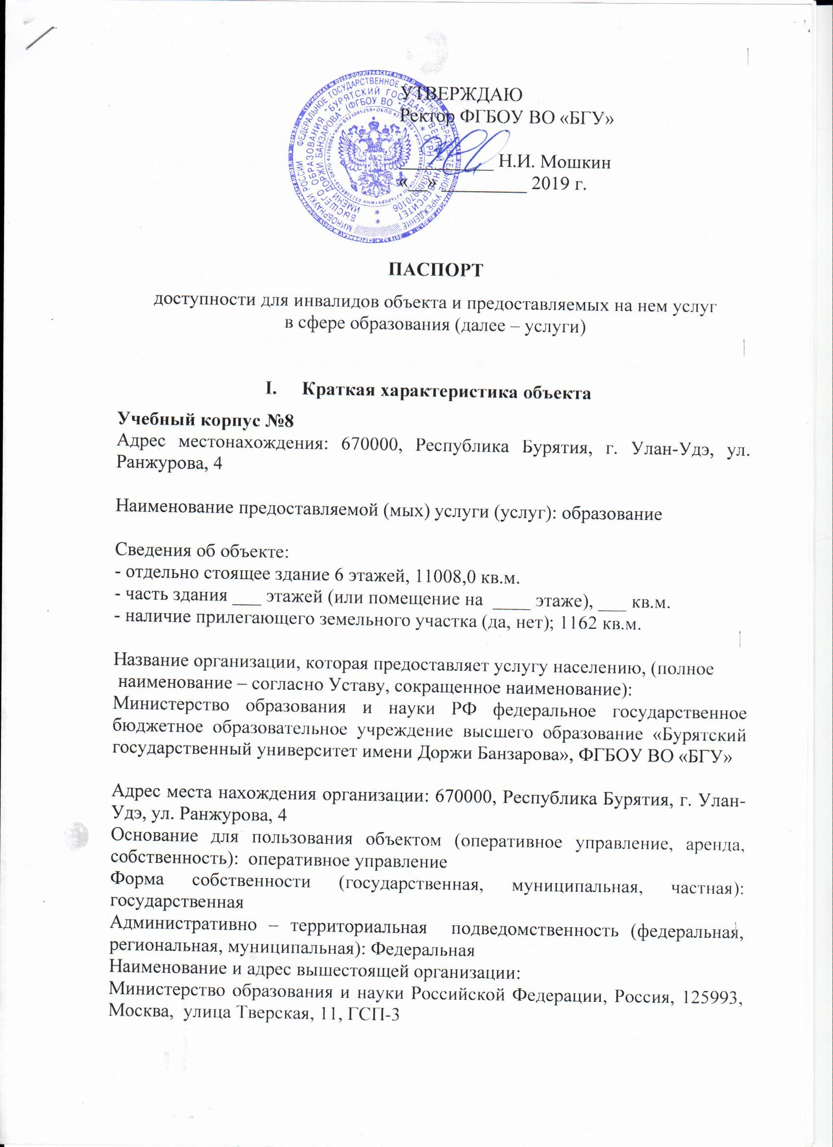

- Краткая характеристика действующего порядка
предоставления на объекте услуг населению
Сфера деятельности: образовательная
Плановая мощность (посещаемость, количество обслуживаемых в день, вместимость, пропускная способность): 500 обучающихся
Форма оказания услуг (на объекте, с длительным пребыванием, в т.ч. проживанием, обеспечения доступа к месту предоставления услуги, на дому, дистанционно): на объекте
Категории обслуживаемого населения по возрасту (дети, взрослые трудоспособного возраста, пожилые; все возрастные категории): взрослые трудоспособного возраста, пожилые
Категории обслуживаемых инвалидов (инвалиды с нарушениями опорно-двигательного аппарата; нарушениями зрения, нарушениями слуха): все категории

- Оценка состояния и имеющихся недостатков в обеспечении условий
доступности для инвалидов объекта

№  п/п | Основные показатели доступности для инвалидов объекта | Оценка состояния и имеющихся недостатков в обеспечении условий доступности для инвалидов объекта
1. | Выделенные стоянки автотранспортных средств для инвалидов | да
2. | Сменные кресла-коляски | нет
3. | Адаптированные лифты | да
4. | Поручни | да
5. | Пандусы | да
6. | Подъемные платформы (аппарели) | да
7. | Раздвижные двери | нет
8. | Доступные входные группы | да
9. | Доступные санитарно-гигиенические помещения | да
10. | Достаточная ширина дверных проемов в стенах, лестничных маршей, площадок | да
11. | Надлежащее размещение оборудования и носителей информации, необходимых для обеспечения беспрепятственного доступа к объектам (местам предоставления услуг) инвалидов, имеющих стойкие расстройства функции зрения, слуха и передвижения | да
12. | Дублирование необходимой для инвалидов, имеющих стойкие расстройства функции зрения, зрительной информации – звуковой информацией, а также надписей, знаков и иной текстовой и графической информации – знаками, выполненными рельефно-точечным шрифтом Брайля и на контрастном фоне | да
13. | Дублирование необходимой для инвалидов по слуху звуковой информации зрительной информацией | да
14. | иные | -

- Оценка состояния и имеющихся недостатков в обеспечении условий
доступности для инвалидов предоставляемых услуг

№  п/п | Основные показатели доступности для инвалидов предоставляемой услуги | Оценка состояния и имеющихся недостатков в обеспечении условий доступности для инвалидов предоставляемой услуги
1. | Наличие при входе в объект вывески с названием организации, графиком работы организации, плана здания, выполненных рельефно-точечным шрифтом Брайля и на контрастном фоне | да
2. | Обеспечение инвалидам помощи, необходимой для получения в доступной для них форме информации о правилах предоставления услуги, в том числе  об оформлении необходимых для получения услуги документов, о совершении ими других необходимых  для получения услуги действий | да
3. | Проведение инструктирования или обучения  сотрудников, предоставляющих услуги населению, для работы с инвалидами, по вопросам, связанным с обеспечением доступности для них объектов и услуг | нет
4. | Наличие работников организаций, на которых административно-распорядительным актом  возложено оказание инвалидам помощи при предоставлении им услуг | нет
5. | Предоставление услуги с сопровождением инвалида по территории объекта работником организации | да
6. | Предоставление инвалидам по слуху, при  необходимости, услуги с использованием русского жестового языка, включая обеспечение допуска на  объект судпереводчика, тифлопереводчика | нет
7. | Соответствие транспортных средств, используемых  для предоставления услуг населению, требованиям  их доступности для инвалидов | нет
8. | Обеспечение допуска на объект, в котором  предоставляются услуги, собаки-проводника при  наличии документа, подтверждающего ее  специальное обучение, выданного по форме и в  порядке, утвержденном приказом Министерства труда и социальной защиты Российской Федерации | нет
9. | Наличие в одном из помещений, предназначенных  для проведения массовых мероприятий,  индукционных петель и звукоусиливающей аппаратуры | нет
10. | Адаптация официального сайта органа и  организации, предоставляющих услуги в сфере образования, для лиц с нарушением зрения (слабовидящих) | да
11. | Обеспечение предоставления услуг тьютора | нет
12. | Иные

- Предлагаемые управленческие решения по срокам и объемам работ,
необходимых для приведения объекта и порядка предоставления на нем услуг в
соответствие с требованиями законодательства Российской Федерации об
обеспечении условий их доступности для инвалидов

№  п/п | Предлагаемые управленческие решения по объемам работ, необходимым для приведения объекта в соответствие с требованиями законодательства Российской Федерации об обеспечении условий их доступности для инвалидов∗∗ | Сроки
1 | Контрастная маркировка ступеней лестницы на входе и внутри здания | 2019 г.
2 | Установка информационных средств об объекте (акустических, тактильных, визуальных) | 2019 г.
3
4
5
6
7
8
9

№  п/п | Предлагаемые управленческие решения по объемам работ, необходимым для приведения порядка предоставления услуг в соответствие с требованиями законодательства Российской Федерации об обеспечении условий их доступности для инвалидов** | Сроки
1 | Проведение инструктирования (обучения) работников, предоставляющих услуги населению, для работы с инвалидами, по вопросам, связанным с обеспечением доступности для них объектов и услуг | До 2021 г.
2 | Разработка и принятие административно-распорядительного акта о возложении на работников учреждения обязанностей об оказании инвалидам помощи при предоставлении услуг | До 2021 г.

∗∗ с учетом выводов оценки состояния и имеющихся недостатков в обеспечении условий доступности для инвалидов объекта и порядка предоставления услуги, приведенных в разделе IIIи IV паспорта.

